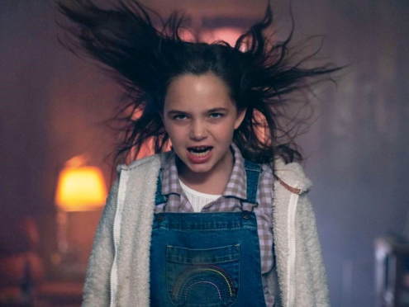
Žhářka
(Firestarter)
Premiéra: 12. 5. 2022

UIP - Universal, USA, 2022
Režie: Keith Thomas
Scénář: Scott Teems (podle románu Stephena Kinga)
Kamera: Karim Hussain
Hudba: Cody Carpenter, John Carpenter
Hrají: Zac Efron, Gloria Reuben, Sydney Lemmon, Ryan Kiera Armstrong

Žhářka je filmovou adaptací knihy hororového klasika Stephena Kinga. Hlavní hrdinkou je dívka s pyrokinetickými schopnostmi, schopná pouhou myšlenkou zapálit, cokoliv jí napadne. Tenhle „talent“ může být smrtelně nebezpečný. Jí i lidem v jejím okolí.
Desetiletá Charlie se od narození s rodiči (Zac Efron a Sydney Lemmon) neustále stěhuje z místa na místo. Nomádský způsob života ji neskutečně rozčiluje, ale rodiče netuší, jak jinak ji ochránit. Charlie je totiž „jiná“. K zapalování věcí nepotřebuje sirky ani zapalovač, stačí, když se rozhodne, že mají hořet. Horší je, že svou schopnost nedokáže úplně ovládat, a když je rozhozená, může být sobě a svému okolí pořádně nebezpečná. Tajná vládní agentura, která se specializuje na vyhledávání a ovládání podobně mimořádných lidí, po Charlie samozřejmě jde, a to je důvod, proč rodina permanentně utíká. Stačí jeden malý incident a Charlie se objeví na jejich radaru a zmizet z něj není snadné. Tihle lidé se navíc neštítí používat násilí, ani vražda pro ně není nijak zásadní problém. Proti sobě však mají zoufalé rodiče, kteří jsou pro ochranu svého dítěte ochotní obětovat cokoliv, a holku, kterou opravdu rozčílit nechcete, pokud na sobě nemáte protipožární oblek.
Žhářka vznikla v produkci studia Blumhouse (Neviditelný, Halloween) a oscarového producenta Akivy Goldsmana (Já, legenda, Constantine). Režisér Keith Thomas se Žhářku rozhodl natočit jako thriller s nadpřirozenými prvky, který se zároveň snaží být co nejrealističtější. „Snažil jsem se co nejpoctivěji ukázat, jak se vychovává dítě, které vás může spálit na popel, kdykoliv se naštve. Chtěli byste doma takového teenagera?“, říká režisér.

Přístupnost: mládeži do 15 let nepřístupný
Žánr: thriller
Verze: anglicky s českými titulky
Stopáž: 94 min
Formát: 2D DCP
Monopol do: 12. 5. 2025
Programování: Zuzana Černá, GSM: 602 836 993, cerna@cinemart.cz
Filmy si objednejte na www.disfilm.cz

